**创远信科：锻造无线通信测试“中国标尺”**

来源：上海证券报 ◎记者 操子怡 柴刘斌 实习生 张校毓

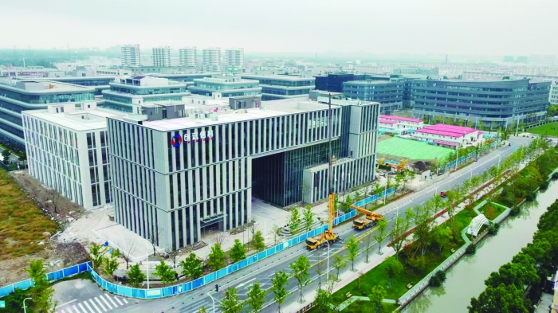

G60科创走廊创远集团总部基地

创远信科是无线通信测试领域的领军企业，从3G到6G，公司始终瞄准最前沿的技术，服务国家战略。

无线通信测试被誉为信息高速公路的“标尺”。“就像是要建造一栋楼，必须有准确的尺子和能力测量它，才能支撑整个产业。”创远信科创始人、董事长冯跃军向上海证券报记者解释了无线通信测试仪器的作用。

创远信科不仅在锻造“标尺”上下功夫，还积极参与测量标准的制定。目前，公司已参与国家5G/6G毫米波测试规范及标准制定、车联网测试业务相关行业标准和团体标准制定等。

**坚持“1+3”发展战略**

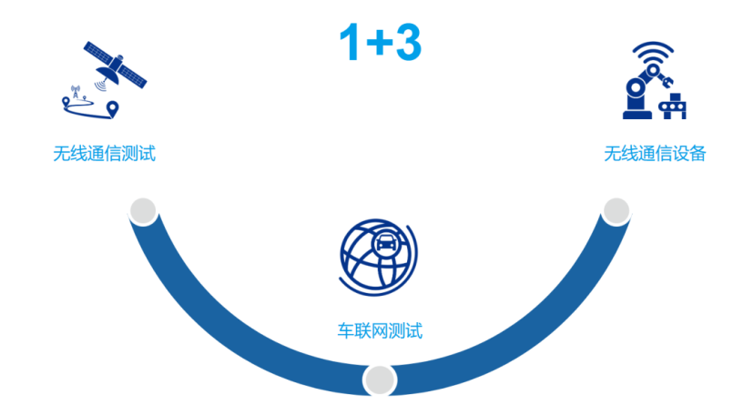

纵观创远信科的产业版图，“1+3”发展战略贯穿其中。其中，“1”是指持续无线通信测试仪器技术的势能建设；“3”是指三个业务方向，包括以5G、6G为主的无线通信测试、车联网测试、以低轨卫星和低空经济为主的无线通信测试。

为什么选择这样的布局？冯跃军向记者解释，5G、6G的核心是移动终端，而无论是新能源车，还是低轨卫星和无人机等，本质上都是一种移动终端，都依靠高速宽带网络运行。“公司产品在建设高速宽带网络中起到了不可或缺的作用，因而手握无线通信测试仪器技术，就能辐射多个业务领域。”

在3个业务方向中，车联网测试业务是创远信科2022年布局的赛道。冯跃军表示，为保障无人驾驶的安全性，智能网联车的驾驶情况必须实时监测，这为公司带来了巨大的市场机遇。目前，创远信科已成为国内率先提供车联网完整外场测试解决方案的提供商，并先后与某全球知名科技公司、深圳通测、长春汽检及中国信通院签署战略合作协议，共同推动产业发展。

在无线通信设备领域，创远信科以无线侦测设备、毫米波模块、卫星通信传输模块为主。经过多年的持续研发，公司已正式推出天地一体化通信-端到端系统性能仿真平台、频率覆盖1MHz至110GHz 的毫米波矢量网络分析仪、GS100 卫星导航信号分析仪等产品。

“随着人工智能和机器人的大规模应用，测试将走向毫米波、大带宽、6G移动通信、空天地一体，这是一个非常明确的方向。”冯跃军表示，公司近年来持续加大研发投入，全面开展5G/6G和毫米波通信测试技术的研究与开发，积极布局6G测试。公司联合中国科学院上海高等研究院承研的“面向新型网络的6G基础芯片原型测试与验证”项目已通过验收。未来，公司将持续推进6G 技术储备，增强公司长期的核心竞争力。

**开拓海外市场**

“我们的愿景就是要成为全球无线通信测试仪器的知名品牌。”冯跃军表示，对于创远信科来说，出海既是必要也是必须。

冯跃军认为，通信测试仪器并非耗材产品，产品的使用周期较长。我国的通信现在已经演化到5G、5.5G，但非洲等地可能还以4G为主。因此公司的产品可以出口到有市场需求的国家，拉长产品的生命周期和价值链条。测量仪器作为一把“标尺”，需要满足多国家、多场景需求，才能被市场广泛接受。

对于未来出海的打算，冯跃军将其概括为“由近及远、由高到低”。目前，公司最关键的两个市场就是东南亚市场和北美市场。因为东南亚市场与中国地缘相近，随着一系列国家战略支持，也更有利于中国企业走出去。而对于北美市场，它代表着科技的前沿，有助于企业打开全球市场。“比如我们的产品进入到某国际知名航空公司的维修手册里，它就给我们在全球打开了市场，包括在国内也可以起到示范带动效应。”

“中国一定会出现一家对国际有影响力的高端测试仪器公司。未必是创远信科，可能是某个头部企业或者友商，或者是我们共同突破，但最终一定会在国际高端测试仪器领域有影响力。”冯跃军表示。

**两获国家科技大奖**

2024年6月，创远信科与东南大学、中国信息通信研究院合作研究成果“微波毫米波测试技术与测量仪器”荣获2023年度国家科学技术进步奖二等奖。自荣获2016年度国家科学技术进步奖特等奖后，公司第二次获得国家科技进步奖项。

对于两度获奖，冯跃军把它归因为“服务国家战略”和“双向奔赴”。“要主动投身、服务于国家战略。过去几十年中国经济高速增长，如果你自觉地去服务国家战略，自然会得到这样的发展机会。”冯跃军说。

对于产学研结合，他表示，重要的是找到合适的合作伙伴，能够“双向奔赴”。“高校的团队领军者和企业的实控人要有共同的价值观，要有为了国家战略愿意长期付出和坚持的心。”

**持续高研发投入**

2023年，创远信科研发支出为1.62亿元，占营业收入比重达60%。从2021年成为北交所首批上市公司，过去三年，创远信科累计研发投入5.52亿元，占整个营收的比重超过50%。

面对如此高的研发投入，冯跃军曾有过动摇：“2005年到2011年，创远在研发上做了很大的投入，但当时，可能房地产等其他行业发展得更好，回报更快，但我们还是坚持了下来，并且看到了坚守的成果。”

2009年开始，创远信科积极参与国家科技重大专项“新一代宽带无线移动通信网”（03专项），并牵头承担多个课题；2012年，创远信科与在通信与微波领域中享有较高声望的东南大学合作，组建了“东大—创远电子测量技术联合研究中心”，落地产学研创新战略。“从2012年开始，我们就牵头承担国家的重大专项，踏上了国家高科技发展大投入、快速成长的道路，借到了自主研发创新的东风。”

创远信科的研发强度远高于平均水平，但在部分投资者眼中，业绩的回报似乎与研发投入未能精准匹配。对此，冯跃军向记者表示，通信的标准在不断地演进，所以必须要保持高强度的投入，始终跟着通信标准的发展去不断地演进。

他表示，作为上市公司，为股民提供回报是天经地义、毋庸置疑的职责。但就企业来说，高端测试仪器是一个长期积累、持续投入的过程。“特别是我们承担的国家重大专项，都是服务国家战略方向的，必须要加大投入。”

“未来，公司会持续保持高强度的研发资金投入，聚焦无线通信测试、车联网测试、无线通信设备的核心技术发展与产品突破，为我国无线通信测试领域贡献力量。”冯跃军说。